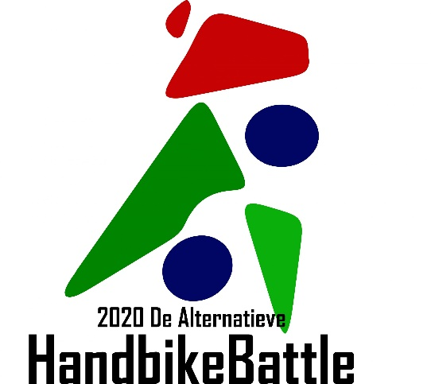

Alternatieve HandbikeBattle 21 juni

Omdat de HandbikeBattle in Oostenrijk dit jaar niet doorgaat, werd er 21 juni een Alternatieve HandbikeBattle in Nederland georganiseerd. Alle deelnemers bepaalden zelf het startpunt en de route. Dit alles Coronaproof!
Mark van handbiketeam Team Armstrong, opgericht door een aantal oud-deelnemers van Team ZeeBra, had gezorgd voor een mooie route van 55 km door de Biesbosch.

Naast Sanne en Erik van ZeeBra 2.0 en Johan en Ron van ZeeBra 3.0 deden er nog 5 andere handbikers uit de regio mee. Samen met hun buddy’s was het een mooie groep. Ook 4 begeleiders van Team ZeeBra waren erbij.

Bij de start vanaf de parkeerplaats bij De Kuurpolder stond de catering, met dank aan de facilitaire dienst van Revant, klaar en werden de deelnemers voorzien van koffie/thee met wat lekkers. En klokslag 11.00 uur vertrok de groep. Geen wedstrijd maar genieten van de mooie omgeving en het samen sporten.

De bikers gingen zo snel dat de cateringwagen steeds maar net op tijd bij de 3 posten onderweg aanwezig was om de “cateringtafel” op te stellen en in te richten. De bikers en hun buddy’s werden hier verzorgd met frisdrank, koek, repen, bananen, zoute drop etc.

Het weer en de sfeer waren prima. Een heel goed alternatief om de training en de spirit op peil te houden voor de volgende uitdaging in Oostenrijk volgend jaar.

Met dank aan iedereen die meegeholpen heeft.

